Формирование элементарных математических представлений (ФЭМП) группа Фиалка

Тема: «Повторение»
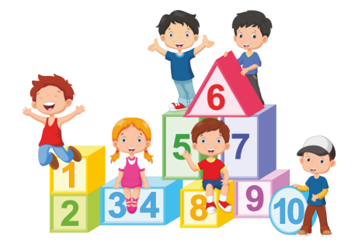
Любая математическая задача несёт в себе определённую умственную нагрузку, развивает у детей познавательный интерес, способность к исследовательскому, творческому поиску.

Найди правильный ответ
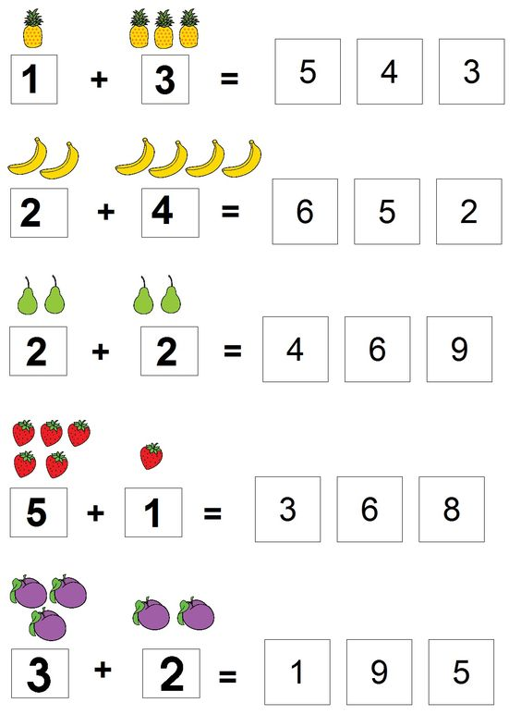

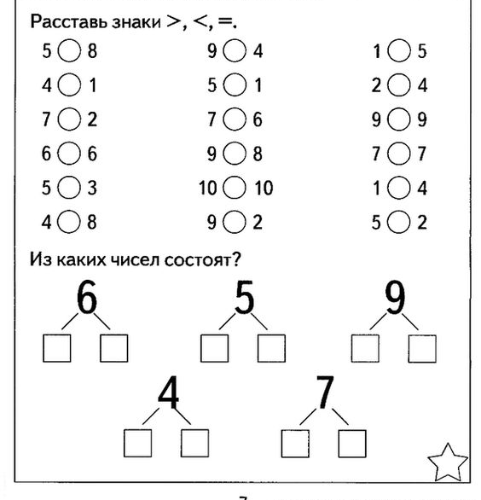

Обведи по точкам

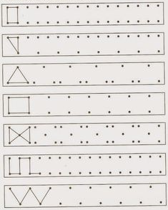

Играем вместе с детьми

Математические игры для детей 6 лет

«Загадай число»
◈ Предложите ребенку отгадать, какое число вы задумали: «Если к этому числу прибавить 3, то получится 5» или: «Число, которое я загадала, больше 5, но меньше 7».
◈ Меняйтесь ролями: малыш загадывает число, а вы стараетесь отгадать его.

«Посчитай и нарисуй»
Необходимый инвентарь: бумага, карандаши.
◈ Напишите цифры от 1 до 10. Попросите ребенка под каждой цифрой нарисовать соответствующее ей количество каких-либо предметов или геометрических фигур.
◈ А теперь наоборот — рисуя группы предметов, предлагайте ребенку записать цифрами их количество.

«Превращение чисел»
Необходимый инвентарь: счетные палочки или любой другой наглядный материал.
◈ Предложите ребенку поиграть в волшебников, которые превращают несколько чисел в одно. — Как ты думаешь, в какое число могут превратиться цифры 3 и 2?
Используя наглядный материал (счетные палочки), прибавьте три к двум, затем отнимите два от трех. Запишите полученные результаты в виде примеров.

"Назови соседей"
Взрослый называет число, а ребенок - его соседей.
Например, взрослый говорит: «Два», а ребенок называет: «Один, три».

